臺中市立東勢工業高級中等學校110學年度實用技能學程
「電腦繪圖科-機械專業基礎集中式產學合作專班」
已報到放棄錄取資格聲明書
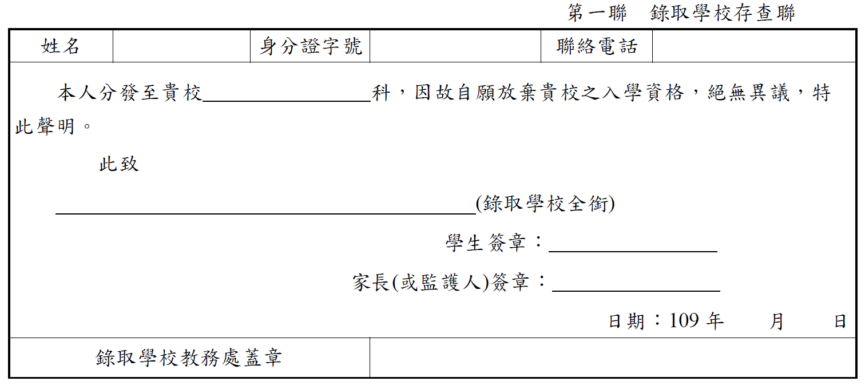

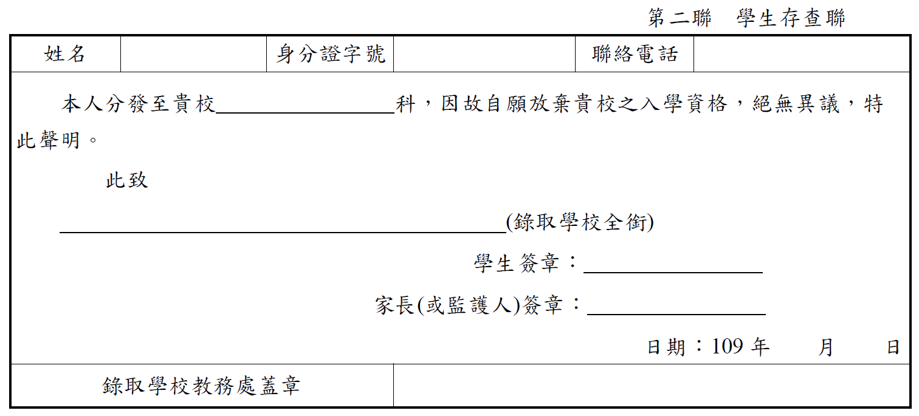

說明：
1.已報到學生欲放棄分發錄取資格者，請填妥本聲明書(共二聯)並經學生及家長(或監護人)簽章後，於110年7月15日(星期三)上午11:00前由學生或家長(或監護人)親送至錄取學校辦理。
2.錄取學校於聲明書蓋章後，將第一聯撕下由學校存查，第二聯由學生領回。
3.聲明放棄錄取資格手續完成後，不得以任何理由回復或撤回，請學生及家長慎重考慮。

